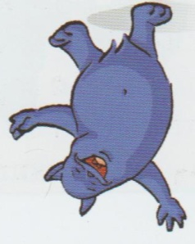
Le bêtisovore texte 3 (p 24 à 28)

- Hep ! pas touche ! crie la boule de poils, en sautant sur la trousse.
- Mais tu parles ? S’étonne Théo. Chouette, une peluche qui parle et qui bouge !
- Et ! Oh ! Je ne suis pas une peluche !
- Tu es quoi, alors ?
- Je suis le bêtisovore.
- Le bêti… quoi ? demande Théo, de plus en plus intrigué.
- Le BÊ…TI…SO…VO…RE.
- Mais d’où viens-tu ?
- De là ! dit la boule de poils en montrant la feuille de dessin.
Théo prend la feuille : surprise ! Elle est toute blanche ; il n’y a plus le petit monstre poilu qu’il avait crayonné, hier soir, avant de s’endormir !
- D’accord, tu n’es pas une peluche, dit Théo. Mais « Bêtisovore », quel drôle de nom !
- Peut-être, mais c’est le mien.
- Et pourquoi ce nom ?
- On m’appelle « Bêtisovore » car je me nourris de bêtises ! J’adore les bêtises en sauce, en salade, à la crème. Les bêtises froides, gratinées au four, fricassées à la poêle, et plus que tout : les bêtises apéritives !
- Chouette ! hurle Théo, avec moi tu ne vas pas mourir de faim !
- J’espère bien.
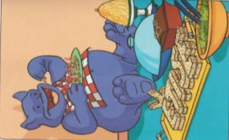
- Oui, mais quand mes parents vont te rencontrer, ils vont appeler la police.
- Aucun risque, Théo : tu es le seul qui puisse me voir ; pour tous les autres,
je suis invisible. En attendant, jeune homme, j’ai faim !
Théo regarde l’horloge : 4h30 du matin. Tout le monde dort.
- Quelle bêtise veux-tu que je fasse ? Tu as une idée ?
- Ah non ! Théo. Moi je mange les bêtises, je ne les invente pas. A chacun son travail ! C’est toi le cuisinier.
- Allez, suis-moi, j’ai trouvé ! s’exclame Théo. Mais chut !!!

Tous les deux quittent la chambre et vont dans le hall d’entrée. Là, Théo ouvre le placard à chaussures. Il prend la jolie paire de bottines blanches de maman. Puis, il les cire… avec du cirage noir !
